小一·今日动态
｜2024.3.18
-来园情况-
今天是星期一，多云。来园22人。希望请假的宝宝早日来园哦！
来园的宝宝们能热情的和老师打招呼，还能绕好水杯带，放好自己的物品。
今天的点心是：牛奶、玉米棒。
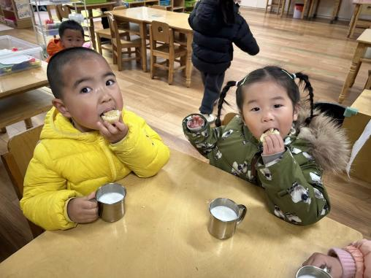 | 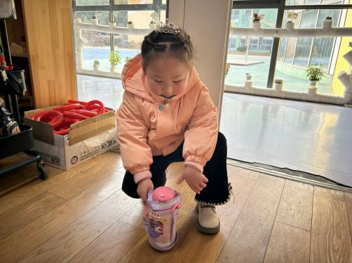 | 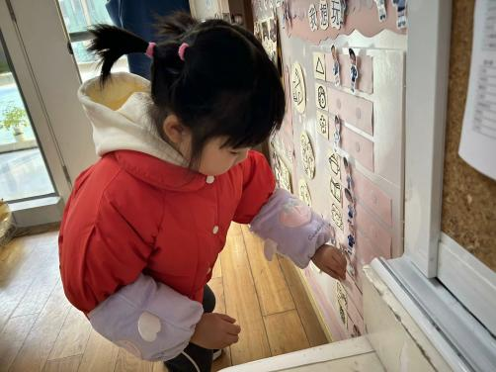
今天的点心很美味哦，有各种各样的饼干呢！真好吃！ | 每天我们都会整理好自己的水杯，绕好水杯带放在小车上。 | 游戏之前我们要做好计划哦，根据人数和喜好进区域玩游戏。
-区域游戏-
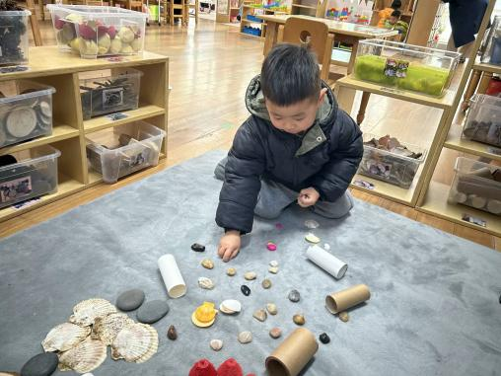 | 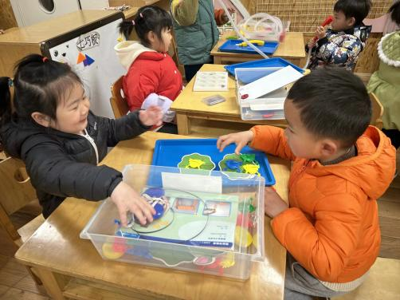 | 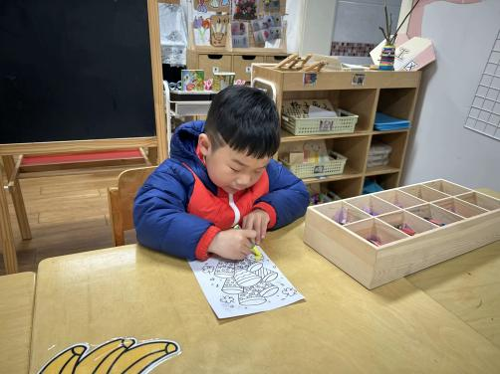
自然材料：  一凡在探索区域里的各类自然材料，这些材料可以拼出什么呢？ | 科学区：  区域里新投放了很多材料，孩子们乐此不疲的研究着。 | 美工区：  力新最喜欢涂色游戏了，他挑选了一张自己喜欢的图片开始了。
-户外活动-
今天的天气很好，我们一起来大厅钻毛毛虫啦！
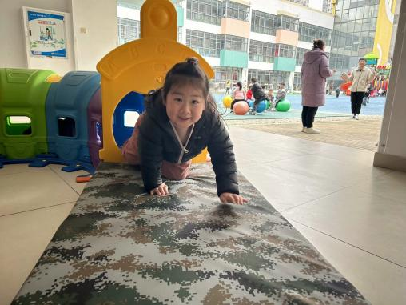 | 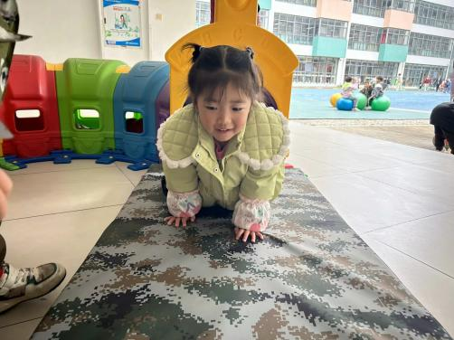 | 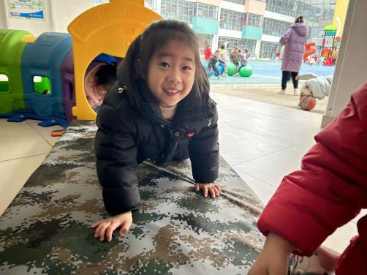
我出来啦！我爬得快不快？ | 快跟上我哟！ | 成功到达终点！
-集体活动-
《我有一个幸福的家》是一首节奏明快、简洁易懂的儿歌。儿歌内容贴近幼儿生活，幼儿易于接受与理解，诗歌中温馨、热爱家庭的情感令人愉悦。适合小班幼儿的年龄特点，便于孩子理解。
小班的孩子对于贴近自己生活、朗朗上口的儿歌比较感兴趣，他们在图片等的帮助下能很快理解儿歌内容，更有兴趣来朗诵、表演儿歌。但是有的幼儿发音不准，需要纠正其发音中出现的错误。
-午餐时光-
今天的午餐是：黑米饭、土豆牛肉、菜苔炒香菇、豆腐汤。
水果是：草莓、哈密瓜。下午的点心是：五彩面疙瘩。
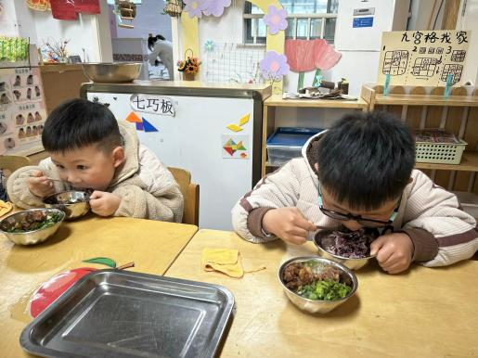 | 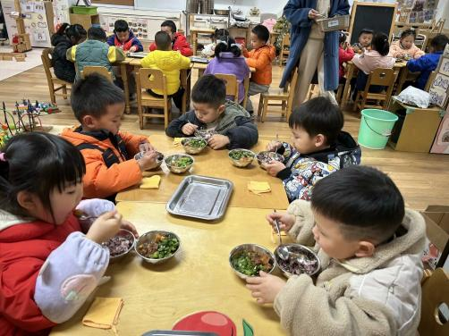 | 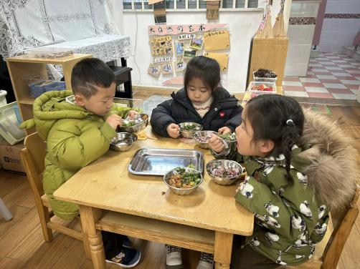
吃饭时我们也能小腰挺直做好哟 | 一口菜，一口饭，荤素搭配哟！ | 我们的习惯可好啦，小手扶着碗
-温馨提示-
1.最近气温逐渐上升，家长们请合理给孩子搭配衣服。
2.家长们，近期发现部分幼儿指甲较长，大家及时给孩子修剪哦。
- end -
在一起的点滴都值得记录
我们｜小一班｜在一起

